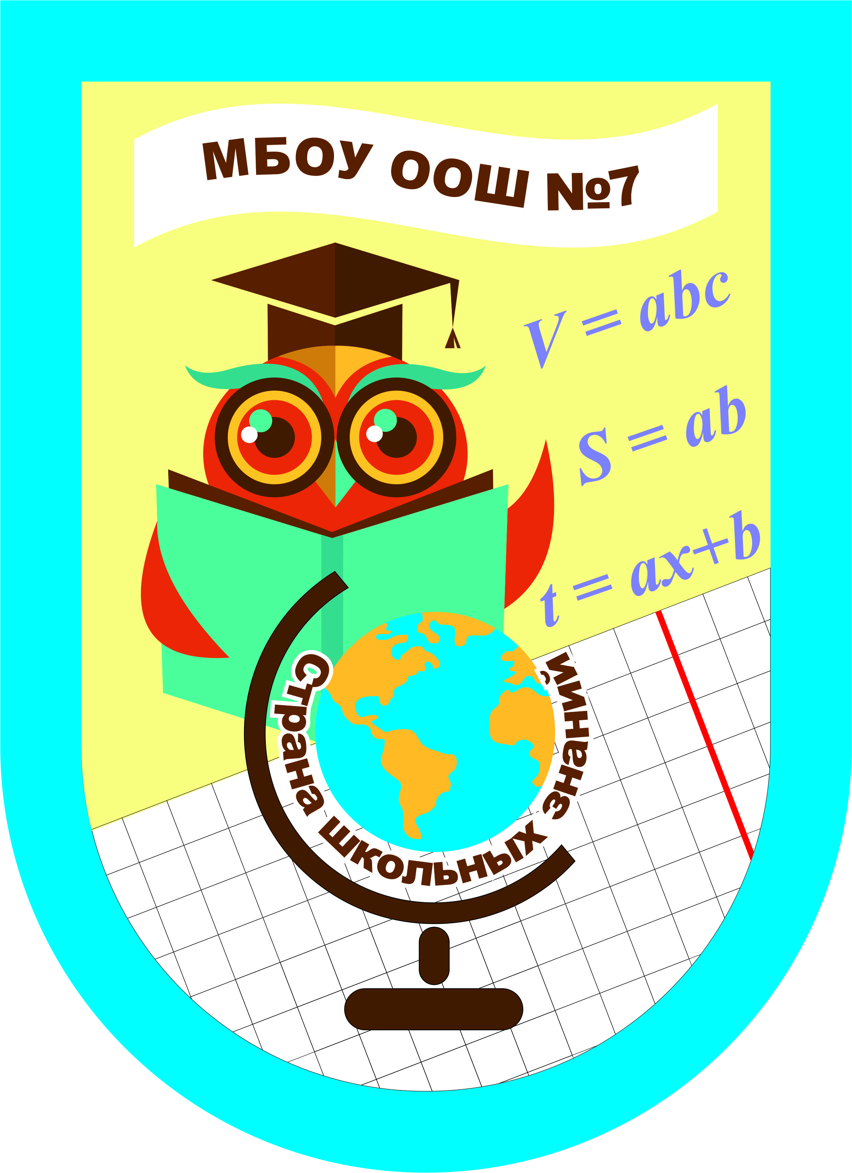
Муниципальное бюджетное общеобразовательное учреждение
«Основная общеобразовательная школа №7»

652870, Кемеровская область, Тел/факс: (384-75) 6-43-11 г. Междуреченск, e-mail: sc7msc@yandex ул. Проходчиков, д. 38 от «11» марта 2021 г.

План работы образовательного учреждения на весенние каникулы
2020-2021 учебный год

№ | Наименование мероприятия | Дата и время проведения | Место проведения | Категория участников и планируемое количество | Ответственные | Контактный телефон

3. Школьные мероприятия
1. | Зимние игры на свежем воздухе «прощание с зимой» | 25.03.21  12.00  14.00 | Территория МБОУ ООШ №7 | 1-4 классы  70  5-9 классы  90 | Куимова Д.А. зам. по ВР  Носко И.Ю. учитель музыки | 6-43-11
2. | Прощание с букварем | 26.03.21  12.00 | ДК «Геолог» | 1 «А»  1 «Б»  20 чел. | Дедеско А.И.  Лямкина Н.Ю. | 6-43-11
3. | Литературный ринг «Современные классики русской литературы» | 29.03.21  11.00  12.00 | Кабинет литературы МБОУ ООШ №7 | 8 «А»  10 чел.  8 «Б»  10 чел. | Выдрина Л.М. | 6-43-11
4. | Викторина по русским народным сказкам. | 30.03.21  12.00  13.00 | Библиотека МБОУ ООШ №7 | 2 «А»  10 чел  2 «Б»  10 чел. | Лагутина И.Н. | 6-43-11
5. | Викторина природа земли | 30.03.21 | ZOOM | 3 «А,Б»  20 чел. | Николаева Е.Г. | 6-43-11
6. | Акция «Берегите птиц» | 29.03.21 | МБОУ ООШ №7 | 1 «А»  10 чел. | Лямкина Н.Ю. | 6-43-11
7. | Патронирование обучающихся состоящих на разных видах учета | В течение каникул | На дому | 1-9 классы | Бутенко Е.С., социальный педагог,  Классные руководители | 6-43-11
8. | Классные часы | 25.03-31.03.2021 | ZOOM | 1-9 классы | Классные руководители | 6-43-11

Директор МБОУ ООШ №7 Мунзарова Т.Н.

11.03.2021
Исполнитель: Куимова Дарья Александровна
Тел. 8 908 949 3088

